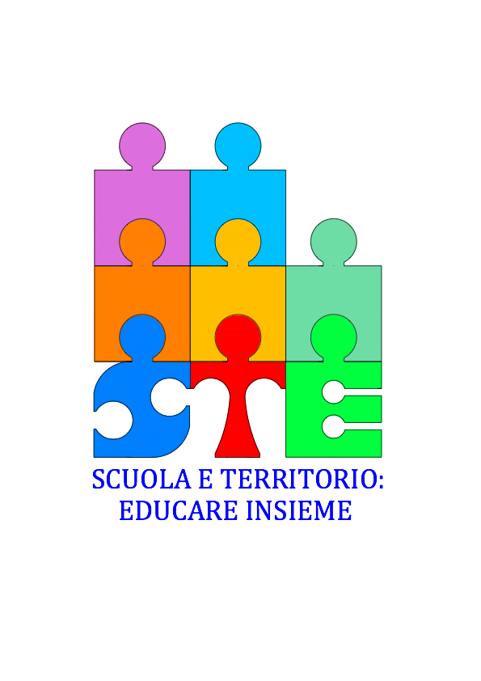

**ALLE SCUOLE DELLA RETE “SCUOLA E TERRITORIO: EDUCARE INSIEME “**

**Oggetto: AGGIORNAMENTO LEGALITA’ PER DOCENTI**

**Circolare n.**

**Si comunica che il prossimo 4 maggio 2017, dalle ore 14 alle ore 16, presso la Comunità La Risorgiva - Airone di Erbè, si terrà un momento formativo, legato al Progetto di Educazione alla Legalità e cittadinanza consapevole ed attiva, guidato dal Pierpaolo Romani, che proporrà attività formative proponibili il prossimo anno scolastico agli studenti dei diversi Istituti della Rete, anche nell’ambito del Progetto Alternanza Scuola Lavoro. Si ricorda che al termine dell’incontro, aperto a tutti i Docenti anche non appartenenti al Corso annuale, verrà rilasciato l’attestato di partecipazione valido ai fini dell’aggiornamento professionale. Si allegano indicazioni stradali per raggiungere la sede.**

**La Coordinatrice Prof.ssa Daniela Galletta**